Отчет к лабораторной работе №4

# Common information

discipline: Основы информационной безопасности group: НПМбд-02-21

author: Бабина Ю. О.

# Цель работы

Получение практических навыков работы в консоли с расширенными атрибутами файлов.

# Выполнение работы

От имени пользователя guest определим расширенные атрибуты файла /home/guest/dir1/file1 командой: "lsattr /home/guest/dir1/file1".

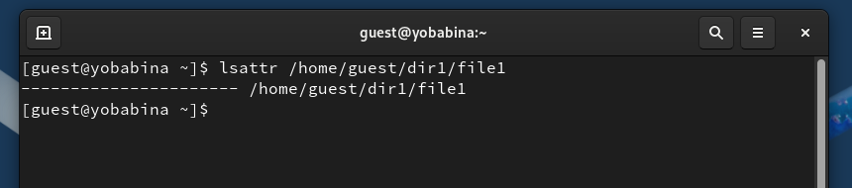

Установим командой: "chmod 600 file1" на файл file1 права, разрешающие чтение и запись для владельца файла:

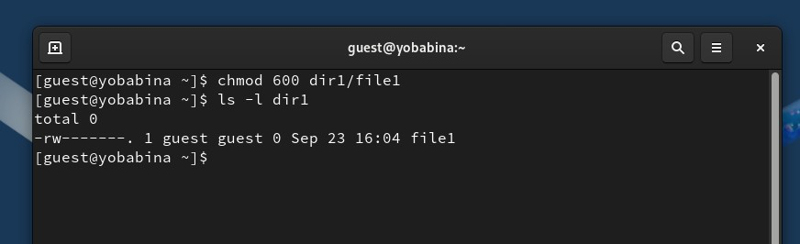

Попробуем установить на файл /home/guest/dir1/file1 расширенный атрибут a от имени пользователя guest с помощью команды: "chattr +a /home/guest/dir1/file1".

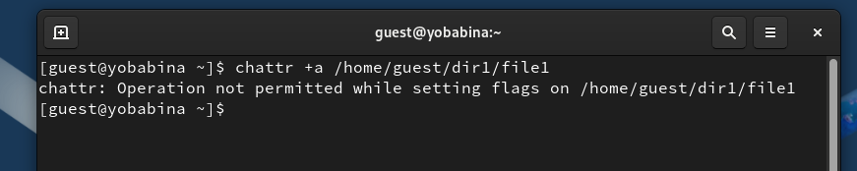

В ответ мы получили отказ от выполнения данной операции.

Повысим свои права с помощью команды "su". Попробуем установить расширенный атрибут a на файл

/home/guest/dir1/file1 от имени суперпользователя, с помощью команды: "chattr +a

/home/guest/dir1/file1".

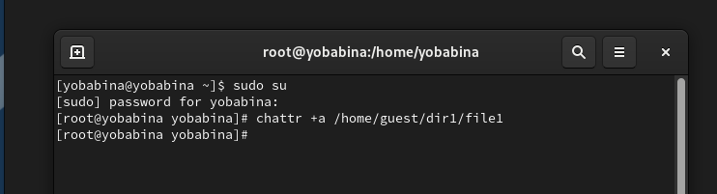

От пользователя guest проверим правильность установления атрибута: "lsattr /home/guest/dir1/file1".

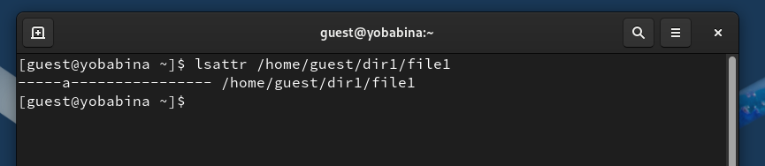

Выполним дозапись в файл file1 слова «test» командой: "echo "test" /home/guest/dir1/file1" После этого выполним чтение файла file1 командой: "cat /home/guest/dir1/file1"

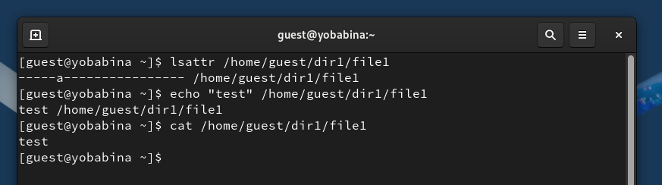

Попробуем удалить файл file1, либо стереть имеющуюся в нём информацию командой: "echo "abcd" >

/home/guest/dirl/file1".

Попробуем переименовать файл:

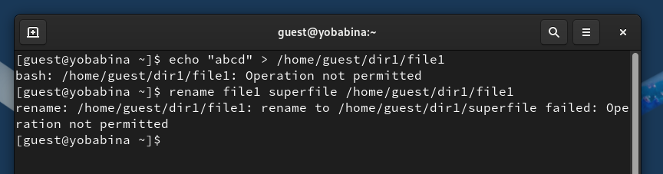

Попробуем с помощью команды: "chmod 000 file1" установить на файл file1 права, например, запрещающие чтение и запись для владельца файла.

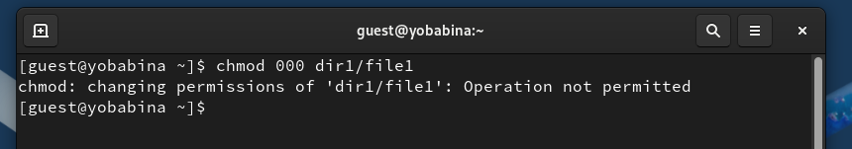

Как видно, при выполнении вышеупомянутых команд нам было отказано в доступе.

Снимем расширенный атрибут a с файла /home/guest/dirl/file1 от имени суперпользователя командой: "chattr -a /home/guest/dir1/file1".

Повторим операции, которые нам не удалось выполнить:

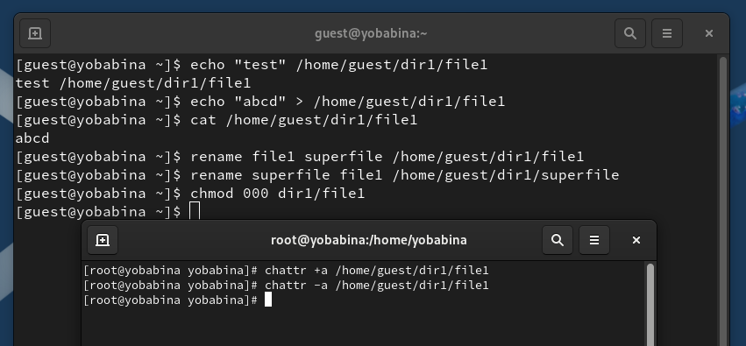

Как видно, все опрерации выполнить удалось.

Повторим наши действия по шагам, заменив атрибут «a» атрибутом «i».

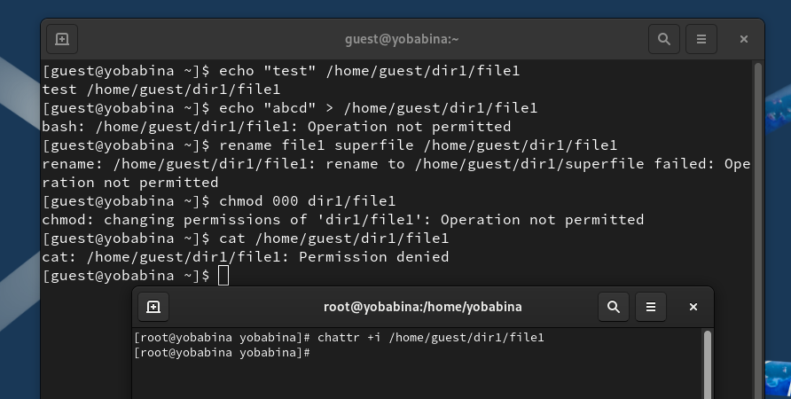

Как видно, в большинстве операций нам было отказано.

# Вывод

В рамках выполнения данной лабораторной работы я получила практические навыки работы в консоли с расширенными атрибутами файлов.

# Список литературы

 https://translated.turbopages.org/proxy_u/en-ru.ru.64f0f2ee-66f17a93-e49e85ad- [74722d776562/https/www.baeldung.com/linux/lsattr-chattr-attributes](http://www.baeldung.com/linux/lsattr-chattr-attributes)

 https://manpages.ubuntu.com/manpages/bionic/man1/chattr.1.html  https://losst.pro/gruppy-polzovatelej-linux

 https://rockylinux.org/